|  |  |
| --- | --- |
| CR CSA FS du 28 septembre 2023  De 14h à 18h 30 |  |

Demande intersyndicale que les fiches soient traitées en premier.

L’administration après consultation de la DASEN accepte de traiter les fiches pendant 2 heures

Déclarations préalables (voir celle de FO)

1 psychologue clinicienne va être recrutée pour les personnels

Pérennisation de 4 postes de CPD à temps plein (conseiller de prévention) sur l’académie donc il y en aura un pour le 29.

Lors de l’étude des fiches, Fo intervient pour dénoncer la violence faite aux enseignants en se basant sur une fiche mais d’autres sont similaires. Nous demandons une solution pour les collègues et alertons sur la DASEN sur la situation catastrophique dans laquelle se trouvent certaines écoles. Certaines classent ne tournent plus. Quelle réponse apporter autre que l’arrêt maladie ? Nous ne sommes pas des éducateurs ce que reconnaît l’administration.

Réponse : oui, travail de l’administration pour trouver des places dans les établissements et porter plainte peut apporter des solutions. Pas d’autre solution à vous proposer.

Pour les fiches qui évoquent des pressions entre collègues ou de la part du supérieur hiérarchique l’administration dirige les collègues vers le site STOP DISCRI qui est dédié aux discriminations mais aussi au harcèlement. L’administration indique que cela se trouve sur notre TOUTATICE mais difficilement d’après les syndicats. Un effort va être fait.

Calendrier des séances

1er février 2024 : un jeudi 20 juin 2024

A la demande des syndicats date supplémentaire car les fiches s’accumulent : 14 décembre

GT radon : GT méthodologie en novembre

BILAN DU CSA FS année 2022

5 réunions dont 2 séances extraordinaires

4 avis présentés (par FO les 4 😉)

Bilan et analyse des accidents de services académique et départementaux (disponible sur notre site via le lien)

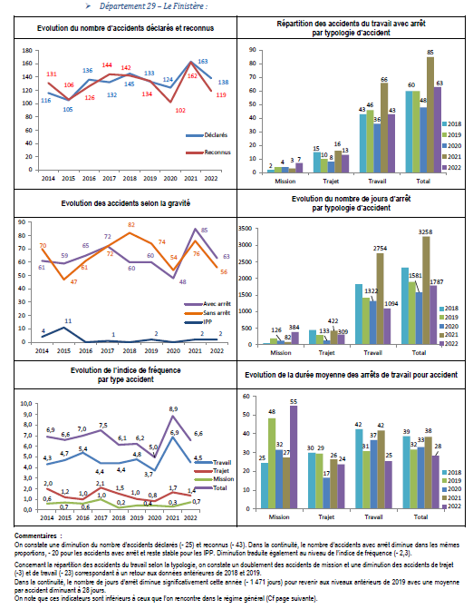

Bilans présentés au cours de cette année écoulée

* Activité SST
* Bilan fiches
* Services médicaux académiques
* PIAL

Formation des membres du CSA FS

3 jours par l’administration 2 jours syndicat : pas d’autre information supplémentaire

Bilan fait par Mme MAILLARD secrétaire du CSA FS

327 fiches pour 2022/2023 traitées

Année précédente 305 fiches

50% des fiches problématiques avec élèves

Bilan de l’administration

412 fiches pour l’administration

71,3% issues du premier degré

95 signalements de plus par rapport à l’année précédente

**Les avis**

Il s’agit pour FO d’interpeler officiellement l’administration : l’administration doit faire une réponse écrite si la majorité des représentants syndicaux votent pour.

Pour nous il s’agit surtout de forcer les autres syndicats à se positionner clairement… Nous sommes ravis de voir que les autres syndicats s’emparent de cet outil.

**Avis 1 Évaluation d’école FO :** Le CSA FS du Finistère demande l’abandon des évaluations d’école.

Le CSA FS 29 considère que les évaluations d’école exposent les personnels à de multiples risques psycho-sociaux (surcharge de travail importante, pression des élus et des parents d’élèves sur le processus d’évaluation, insistance hiérarchique pour s’inscrire dans le dispositif, remise en cause de la liberté pédagogique et de l’intégrité professionnelle, conséquences sur le déroulement de carrière). Aucun texte règlementaire ne permet d’imposer les évaluations d’école.

POUR : FO (1) CGT (1) SUD (1) FSU (3)

ABSENTION : **UNSA (1) CFDT (2)**

**Avis 2 Avis Amiante FO :** Le CSA FS réuni le 28 septembre, demande à la directrice académique de prendre contact avec toutes les collectivités territoriales propriétaires de bâtiments scolaires dans le département, afin que l’information sur les bâtiments exposés au risque amiante soit communiquée aux personnels, et que les DTA soient mis à disposition de tous les agents.

Voté à l’unanimité

**Avis 3 Pacte FO** : Considérant que le PACTE est un contrat de gré à gré avec l’IEN, le directeur ou le chef d’établissement, qui met les personnels à sa disposition et renforce son pouvoir, déroge aux obligations réglementaires de service et menace directement les statuts nationaux des personnels, les organisations syndicales exigent son retrait.

POUR : FO (1) CGT (1) SUD (1) FSU (3)

ABSENTION : **UNSA (1) CFDT (2)**

Avis proposé par la CGT : La Formation Spécialisée du CSA-SD du Finistère demande la mise en place d’un plan de prévention, de sensibilisation et de formation de tous les personnels afin de prévenir et lutter contre les violences sexistes et sexuelles et les discriminations au travail, ceci afin de construire l’égalité entres les femmes et les hommes.

Voté à l’unanimité

AVIS Inclusion proposé par la FSU

- Abaisser les effectifs des classes dès qu’il y a inclusion. Les élèves à inclure doivent être pris en compte de manière spécifique dans les effectifs, sans être au détriment des autres classes.

- Respecter les préconisations

La mise en place des PIAL a favorisé l’émiettement des moyens par la mutualisation de l’accompagnement. Nous demandons que des temps suffisants d’accompagnement soient assurés.

- Formation AESH Nous demandons une formation qualifiante des personnels à l’inclusion sur le temps de travail.

- Quand l’inclusion n’est pas possible : Il faut aussi parfois accepter que l’élève ne puisse être en structure classique et abonder les ESMS en dotation spécifique afin que les élèves puissent bénéficier d’une prise en charge adaptée à leurs besoin

Voté à l’unanimité

Avis proposé par la CFDT

Les organisations syndicales représentées au sein de la Formation Spécialisée rattachée au Comité Social d’Administration Spécial Départemental demandent que l’instance soit renommée Formation Spécialisée en matière de Santé, Sécurité et Conditions de Travail (F3SCT). Cette dénomination permettra de continuer à bénéficier d’une lisibilité de la part des personnels qui connaissaient déjà le Comité d’Hygiène, de Sécurité et des Conditions de Travail et remettra ainsi en avant la sécurité et les conditions de travail, cette dimension étant actuellement masquée par le sigle CSA-DS-FS.

Voté à l’unanimité

Information : le docteur GOYEC médecin des personnels partira en retraite à la fin de l’année 2023. Pour l’instant il n’y a pas de successeur (sans blague) ce serait catastrophique pour les personnels qui seraient obligés de consulter des médecins experts Hors Education Nationale…